2017
Методический отдел МБУК «СРДК» http://str-rdk.ru https://vk.com/rdk_str
01.01.2017
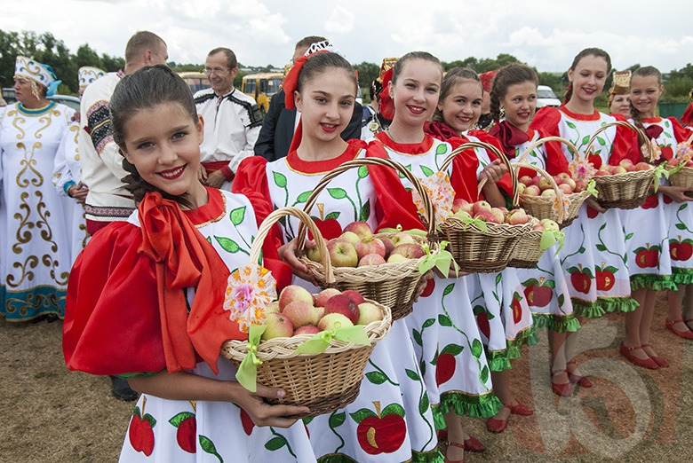
Сценарий. Народно-фольклорный летний фестиваль. «Яблочный край»
Яблочный край

Народно-фольклорный летний фестиваль.

Эпизод 1. Открытие фестиваля.

Появляются Ведущие.

1-й. Добрый день, дорогие друзья!
2-й. Добрый день, земляки и гости нашего района!
1-й. Сегодня мы с вами впервые открываем новую страницу в книге праздников нашего района и надеемся, что Первый межрайонный народно-фольклорный летний фестиваль «Яблочный Спас» станет традиционным и будет собирать год от года все больше друзей.
2-й. Почему фестиваль получил такое название? Потому что на всю Рязанскую область славится своими яблоками и саженцами совхоз «Рязанские сады», отделением которого является наше село Гулынки.
1-й. Наш праздник посвящается не только яблоку, но и местным достопримечательностям.
2-й. Сегодня в Первом межрайонном народно-фольклорном фестивале «Яблочный Спас» принимают участие…(представляет коллективы).
1-й. Вы увидите выставку прикладного творчества мастеров нашего района и гостей из районов Рязанской области.
2-й. Слово для открытия праздника предоставляется…

После приветствия выступает народный хор.

Эпизод 2. Все в Гулынки нас ведет.

Звучит русская народная мелодия. На сцену выходят Купец и три его Дочери.

Голос за сценой. Где-то в рязанской глубинке жил-поживал да добра наживал Купец средней руки. Ездил он с товаром, был с прибылью недаром. Собрался он как-то в очередной раз в торговый путь, позвал трех своих дочерей и спрашивает…
Купец. Дочери мои милые, мои вы раскрасавицы!
Если б знали вы, родные, как мне дома
нравится!
Но дела меня зовут в дальнюю дорогу,
И придется нам расстаться, но уж
и ненамного…
Может быть, на месяц, может быть,
на два —
Я пока не знаю, как пойдут дела.
Уж и я надеюсь, что будет мне везти.
Из краев далеких что ж вам привезти?
Старшая дочка (любуясь в зеркало). Я мечтаю, папенька… Тихо вы, девчонки!
Привези мне сарафан или же юбчонку
Красную иль синюю,
Но чтоб была красивою!
Я ее надену, пойду бить дробушку,
Чтоб миленку моему легла дробушка
в душу,
Чтоб сердечко екнуло у мово миленка,
Чтобы тоже задробил мой дружочек
звонко!
Выйду в новой юбке сразу в хоровод.
Пусть только попробует ко мне
не подойдет!
Средняя дочка. А теперя ты меня, батюшка, послушай.
Ты же знаешь, батюшка, как я люблю
покушать.
Привези шарлотку, яблочный зефир
И гуся, который с яблочком внутри.
Джем хочу из яблок, а еще суфле,
Яблоки печеные в медовой кожуре…
Купец. Одна все наряжается, вторая любит есть.
А тебе что, младшая, издали
привезть?
Младшая дочка. Слышала я, батюшка, что будто где-то есть
Яблочко красивое, что трудно глаз
отвесть…
Хочу его, красивое, я нарисовать,
Хочу картину вышить и тебе отдать —
Будешь ли ты дома или вдалеке,
Чтобы уместилась она в твоей руке.
Будет мой подарок тебе как оберег,
Чтобы не скучал ты, объезжая свет.
Говорят, на свете где-то есть тропа,
И тропинка эта туристам так важна.
Ты узнал бы, батюшка, где, в каком
селе
Та тропинка яблочна начинает след.
Купец. Хорошо, любимая, твою я просьбу понял,
Пора уже мне ехать — на все же
божья воля…
Давно уж я задумал сад свой
посадить,
Надо только саженцы где-то мне
добыть.
Уж и не припомню я, в какой момент
и где
Серебряное блюдечко попало в руки
мне…

Достает блюдечко, катает яблочко, приговаривая.

Наливное яблочко по блюдечку
катается,
Наливное яблочко спеет, наливается.
Катается по блюдечку, катается
до срока…
Куда, скажи, идти-то мне?
Голос тарелочки. Агентство есть «Сорока»!

На краю сцены стоит теремок с названием «Сорока». Купец стучит в окошко, выглядывает Агент.

Агент. Агентство «Сорока». Что хотите знать?
Купец. Где бы мне поблизости саженцы достать?
В захолустье яблочном где-то
есть тропа…
Агент. А за «захолустье» рискуешь схлопотать!
Тропа? А… Знаю, есть у нас тропа,
Мало кто покажет — не раскручена
пока…
Есть на трассе Ряжской «Рязанские
сады» —
И тебе, и дочкам съездить бы туды.
Там и нарядиться, и шарлотку съесть,
И красота из яблок — не можно глаз
отвесть…
И артисты будут, поделки, мастера,
Там и сидр из яблок варили уж с утра…
Там новые подворья выросли
надысь…
А я сижу в агентстве — ну разве
это жизнь?
Погоди, родимый, погоди, родной!
Раз уж ты поедешь — возьми меня
с собой!
Как же мне охота в Гулынках погулять!
Спас-то этот Яблочный надо отмечать!

Купец, Дочери и Агент показывают, как едут на праздник. Звучит песня «Кони в яблоках».

Доброго здоровья всем вам, люд
честной!
Праздник-то сегодня как-никак
святой!
Вот и встретились с вами на
Яблочный Спас.
Дочери. Он в подарок всем нам яблочки припас!
Купец. В праздничный день Яблочного Спаса все должны быть сытыми и счастливыми. По традиции в этот день всех одаривают освященными плодами. Примите и вы, гости наши дорогие, яблочки из садов рязанских.

Девушки угощают гостей яблоками. Большой концертный блок.

Эпизод 3. Тропинка к подворью.

Звучит русская народная мелодия. Агент и Дочери хвалятся друг перед другом.

Старшая дочь. Как хорошо в Гулынках! Сюда нам было надо.
Гляди, папаня грузит саженцы
для сада,
А я купила сарафан, кофту и юбчонку.
Скажите, я красавица, правда ведь,
девчонки?
Средняя дочь (жуя). А мне по сердцу пироги, шарлоточки и сдобы.
Я б полжизни отдала, остаться здеся
чтобы…
Младшая дочь. Какая здесь часовенка, природа, птицы, люди!
И песни льются добрые, и игры
нынче будут!
Агент. Я прикупила бусы себе и сувениры.
Хочу запомнить песни все, хотя бы
их мотивы!
Я по подворьям погулять еще б
чуть-чуть хотела…
Старшая дочь. Хозяюшки подворий не стоят без дела.
Расскажут, что попробовать, а что
приобрести,
Чтоб сувениры разные любимым
привезти…

Представители всех подворий по очереди поднимаются на сцену, чтобы показать подготовленные визитки — приглашения на свое подворье.
Большой концертный блок.

Эпизод 4. Вокруг яблочка.

Звучит русская народная мелодия.

Старшая дочь. Мое желание первым исполнится!
Средняя дочь. Нет, мое!
Старшая дочь. Мое!
Младшая дочь. О чем спорите, сестры родимые?
Старшая дочь. Узнали мы, что если накануне Спаса надкусить яблочко и загадать заветное желание со словами «Что задумано — сбудется, что сбудется — не минуется», то так и произойдет. Вот каждая из нас свое желание и загадала…
Младшая дочь. Подождите, я тоже хочу желание загадать. (Достает яблочко, надкусывает.)
Агент. А вы чего загадали-то?
Дочери. Чтобы выступил фольклорный коллектив!
Агент. Так он сейчас и выступает. Значит, ваши желания исполнятся одновременно.

Блок концертных номеров.

Эпизод 5. Финальный.

Появляются Ведущие.

1-й. Вот и подошел к концу наш Первый межрайонный народно-фольклорный летний фестиваль «Яблочный Спас».
2-й. Прогудел за косогором
На лугах веселый пляс.
Пахнет яблоком и медом.
Это Яблочный наш Спас!
Дочери. Мы играли, наряжались,
Ели яблочный десерт
И до следующего Спаса
Будем помнить всех-всех-всех!

